# NWT Dataset

Licence : All datasets available through the <https://www.geomatics.gov.nt.ca/> website are distributed under [Open Government Data License](https://www.gov.nt.ca/en/open-government-licence-northwest-territories).

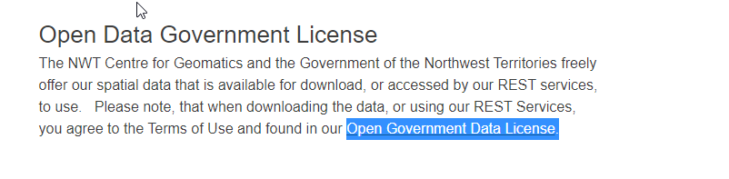

Interrogation:

We have found that NWT distributed an NRCan product (CanMatrix) under their licence without acknowledging Government of Canada source. Are there other dataset wrongly distributed. Does GoC want to redistribute dataset badly licenced or acknowledged. ?

**Catégorie Data**

Le call <https://www.geomatics.gov.nt.ca/en/resources/field_resource_category/data-3> retourne 787 jeux de données. Par contre, beaucoup proviennent de 3 collections Mackenzie Valley Air Photo. En effet, ces collections sont divisées en plusieurs sous fichiers zip et chacun de ceux-ci sont retournés dans la page HTML. En fonction de la granularité présente, je recommande de créer des métadonnées référençant le jeu de données et non pas l’entité.

Mackenzie Valley Air Photo

|  |  |
| --- | --- |
| Collection | FTP Parent directory |
| Mackenzie Valley Air Photo Digital Orthotiles | https://www.geomatics.gov.nt.ca/Downloads/Raster/MVAP%20Orthotiles/ |
| Mackenzie Valley Air Photo Digital Elevation Model Data | https://www.geomatics.gov.nt.ca/Downloads/Raster/MVAP%20DEM/ |
| Mackenzie Valley Air Photo Contours Data | https://www.geomatics.gov.nt.ca/Downloads/Vector/MVAP%20Contours/ |

Mineral tenure:

Pour mineral tenure, il y a 5 fichiers zip représentant des éléments différents lié au mineral tenure. Dans ce cas, on peut faire une métadonnée par fichier

https://www.geomatics.gov.nt.ca/en/resources/field_resource_category/data-3/field_resource_category/mineral-tenure-134

Oziexplorer et CanMatrix

On laisse faire, ce sont de références dans une application de visualisation

**Catégorie Maps**

Lorsqu’on appelle le call <https://www.geomatics.gov.nt.ca/en/resources/field_resource_category/maps-1> , on a 65 cartes en format PDF qui peuvent avoir de la valeur. Produire une métadonnée par carte.

**Catégorie WMS**

<https://www.geomatics.gov.nt.ca/en/resources/field_resource_category/wms-6> retourne 31 enregistrements avec un certain détail au niveau des descriptions ainsi que plusieurs liens vers des WMS, service ESRI, KML etc.

Produire une métadonnée par enregistrement

**Catégorie Map Viewers**

<https://www.geomatics.gov.nt.ca/en/resources/field_resource_category/map-viewers-2> retourne 14 enregistrements pointant sur des applications de visualisation. Produire une métadonnée par enregistrement.

**Catégorie Documents :**

<https://www.geomatics.gov.nt.ca/en/resources/field_resource_category/documents-5> retourne des enregistrements non géo. Produire une métadonnée par enregistrement pour TBS.

**Catégorie Documents :**

<https://www.geomatics.gov.nt.ca/en/resources/field_resource_category/reports-136> retourne des rapports PDF. Produire une métadonnée par entité

**Stratégie**

Utiliser beautiful soup pour lire le HTML afin de la convertir à quelque chose de digeste. Au lieu de faire une lecture par catégorie, je lirais le contenu d’un seul coup et appliquerais un filtre pour supprimer les éléments non importants. Basé sur resource Category.

Pour les trucs Mackenzie Valley Air, vérifier les descriptions qui semblent être uniformes.